**Coffilombia web del café.**

**REUNIÓN SEMANAL DE SCRUM**

**ACTA No. 01**

**10/09/2022, 10 pm**

**SPRINT No. __1_ SEMANA No. __1_**

**ORDEN DEL DÍA**

1. Acuerdos sobre dinámica de trabajo

1. Seguimiento a tareas
2. Creación del espacio de trabajo en trello

1. Dificultades presentadas (Informe de retrospectiva)

1. Varios

**DESARROLLO DEL ORDEN DEL DÍA**

**1.** Trabajar en forma individual, realizar los compromisos semanales.

**2.** Ver en la plataforma Trello.

**3.** Se crea el espacio de trabajo en Trello.

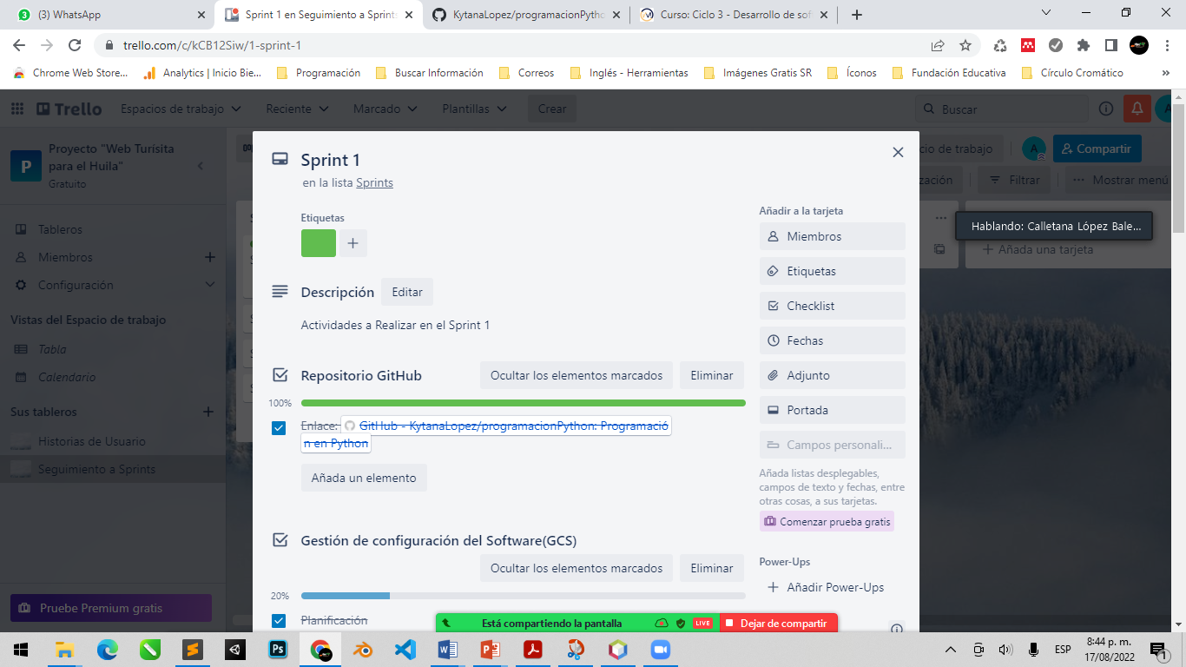

**4.** En las primeras 3 semanas el unico integrante de este grupo, hacia parte de otro, por ello se tiene el retraso a la entrega de los trabajo del sprint 1.

**COMPROMISOS**

|  |  |  |
| --- | --- | --- |
| **COMPROMISO** | **RESPONSABLE** | **FECHA** |
| Crear espacio de trabajo en Trello. | Fabian Sneyder Motta Gr. | 21/08/2022 |
| Actualizar el trello. | Fabian Sneyder Motta Gr. | 21/08/2022 |
| Crear repositorio (github). | Fabian Sneyder Motta Gr. | 21/08/2022 |
| Configuración de repositorio (github). | Fabian Sneyder Motta Gr. | 21/08/2022 |
| Crear el Mockup | Fabian Sneyder Motta Gr. | 21/08/2022 |
| Crear el diagrama MVC. | Fabian Sneyder Motta Gr. | 21/08/2022 |

**ASISTENTES**

**Fabian Sneyder Motta Gr**. (Gestor de Proyecto) - (Gestor de base de datos)- (Desarrollador FrontEnd)-(Desarrollador BackEnd)-(Tester)